**Федорович Пахом (Chwiedorowicz Pachom)**

30 ноября 1808 г – крестный отец Адама, сына Александровичей Курылы и Крыстыны с деревни Клинники (НИАБ 136-13-894, лист 73, №46/1808-р (ориг)).

**НИАБ 136-13-894:** Лист 73. **Метрическая запись №46/1808-р (ориг).**

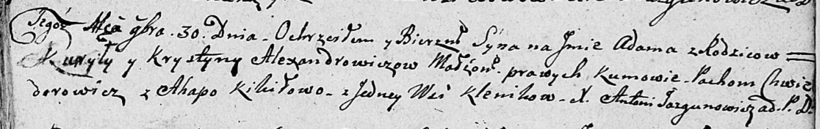

Дедиловичская Покровская церковь. 30 ноября 1808 года. Метрическая запись о крещении.

Alexandrowicz Adam – сын родителей с деревни Клинники.

Alexandrowicz Kuryła – отец.

Alexandrowiczowa Krystyna – мать.

Chwiedorowicz Pachom – кум, с деревни Клинники.

Kikiłowa Ahapa – кума, с деревни Клинники.

Jazgunowicz Antoni – ксёндз.